**Nama : Amalia Septyani Amirullah**

**NIM : 220206500009**

**Mata Kuliah: Penginderaan Visual Robot**

**Prodi : Pendidikan Vokasional Mekatronika**

Dalam era digital pengembangan perangkat lunak telah menjadi bagian integral dari dunia teknologi informasi. Inilah dimana Git dan GitHub memainkan peran penting sebagai Sistem Kontrol Versi (VCS), yang merupakan sistem yang mengelola suatu perubahan pada file dokumen, *source code*, atau kumpulan informasi lainnya. VCS mencatat setiap perubahan pada file yang dikerjakan oleh seseorang.

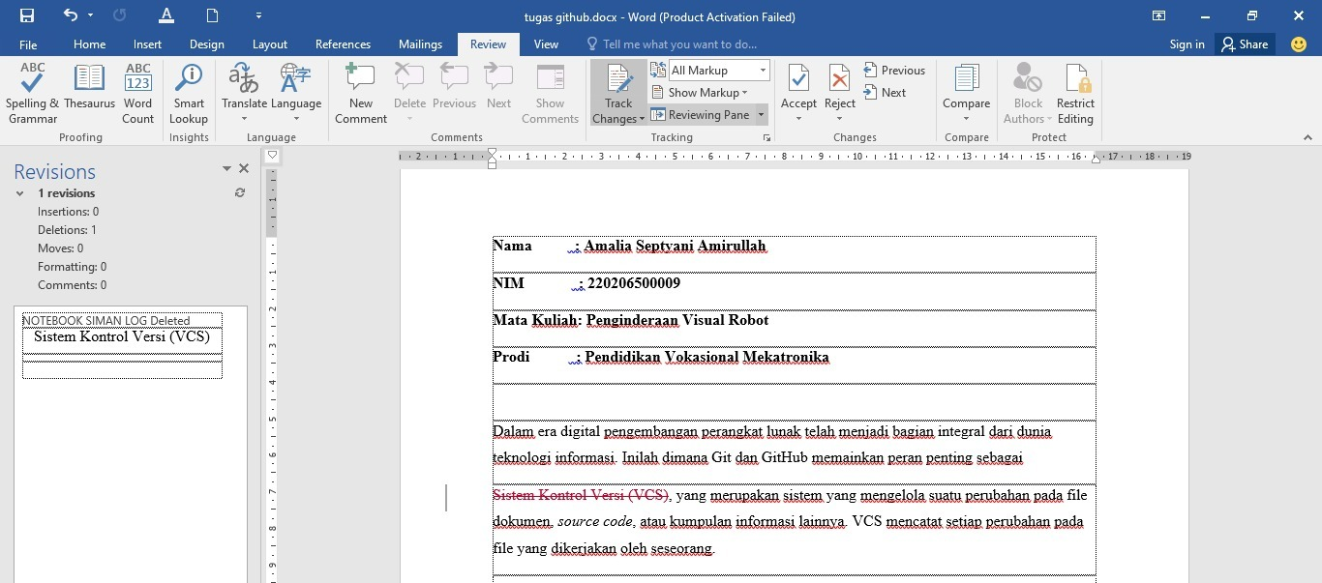

**Gambar 1.1 Tampilan Tracking Version Control System**

Gambar di atas menunjukkan, bahwa Version System Control itu melakukan tracking terhadap setiap perubahan yang kita lakukan. System mencatat kata menemukan di hapus (*Deleted*) oleh pengetik, dan digantikan (*Insert*) oleh kata “*Version Control Systemi (VCS)*”, itulah gambaran secara jelas bagaimana Version System Control ini bekerja. Jadi dengan system VCS kita bisa mengerjakan satu berkas secara bersamaan dengan beberapa orang, tanpa menunggu satu persatu selesai dan bergantian mengerjakan.

Nah, kaitannya VCS dengan Gitini, yaitu mampu mengelola sebuah proyek atau berkas secara terdistribusi, karena perubahan yang tercatat oleh Git disimpan didalam database Git dan databaseGittersebut tidak hanya berada pada satu tempat, namun terdapat di berbagai tempat. Artinya bahwa semua orang yang berkontribusi pada proyek tersebut bisa menyimpan database perubahannya, sehingga akan memudahkan dalam mengelola proyek baik online maupun offline

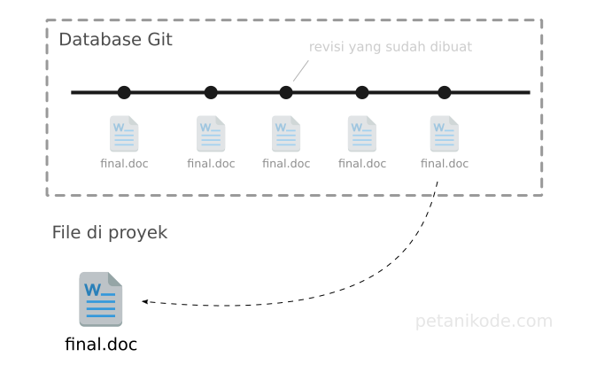

**Gambar 1.2 Tampilan Database Git**

. Adapun istilah-istilah yang digunkan dalam penggunaan Git, sebagai berikut;

* *Repository/repo*: File Folder
* Git Branch : untuk membuat, mendaftar dan menghapus proyek
* Git Chekout : menggunakannya untuk memeriksa file dan commit.
* Git Clone : mengunduh kode sumber yang ada dari repositori jarak jauh
* Git Add : untuk memasukkan perubahan file ke commit selanjutnya.
* Git Commit : Penyimpan perubahan kode (setelah penambahan dan perubahan fitur)
* Git Push : mengunggah commit Anda ke repositori jarak jauh.
* Git Pull : mendapatkan pembaruan dari repo jarak jauh.
* Git Revert : Untuk melihat histori commit
* Git Merge : nggabungkan branch dengan branch induk (*dev atau master*)

Manfaat menggunakan Git, diantaranya:

1. Mencatat riwayat perubahan pada berkas atau proyek
2. Mengelola berkas pada saat bekerja secara kolaborasi
3. Mengelola perububahan berkas atau proyek
4. Bisa berkontribusi pada Proyek Sumber Terbuka
5. Bisa memperdalam pengembangan aplikasi berbasis CLI ( Command Line Interface ).

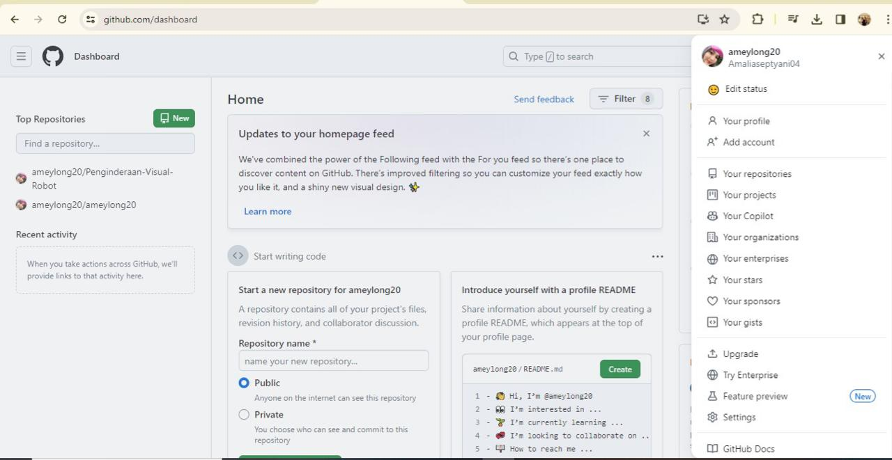

**Gambar 1.3 Tampilan Awal Repository GitHub**

Jika dengan Git kita hanya mampu mengelola setiap perubahan secara lokal, maka dengan Github kita bisa melakukannya secara online. Github adalah layanan git berbasis cloud, selain itu dengan github kita dapat dengan mudah bekerja dengan git tanpa melakukannya dengan baris perintah (CLI), karena github merupakan layanan git berbasis GUI (Graphical User Interface) yang intuitif dan mudah digunakan. Dengan GitHub, kolaborasi dalam pengembangan perangkat lunak menjadi lebih efisien dan terstruktur.